Wärmenetze mit erneuerbaren Gasen: Die Wärmewende
im Fokus

Berlin, 19. April 2021. Im Jahr 2020 enthielt das deutsche Stromnetz erstmals mehr als 50 % erneuerbare Energie. Im gesamten Primärenergieverbrauch allerdings, der auch den Wärmemarkt abbildet, beträgt der erneuerbare Anteil ganze 16,8 %. Neben der Stromwende muss ein Fokus daher auch auf die Wärmewende setzt werden, wenn die Energiewende gelingen soll. In einem gemeinsamen Beitrag stellen die Arbeitsgemeinschaft für sparsamen und umweltfreundlichen Energieverbrauch e. V. (ASUE) und der Bundesverband Kraft-Wärme-Kopplung e. V. (B.KWK) auf den Berliner Energietagen am 23. April 2021 von 14 bis 16 Uhr heraus, wie die Wärmewende gelingen kann.

Berliner Energietage 2021: ASUE und B.KWK präsentieren die "Wärmenetze mit erneuerbaren Gasen"
Seit vielen Jahren wird alljährlich auf den Berliner Energietagen ein Schlaglicht auf Zustand und Fortschritt der Energiewende in Deutschland geworfen. Geprägt von Technologieoffenheit und hohem Einsatzwillen tragen sowohl Organisatoren als auch Aussteller und Redner dazu bei, den Blick auf die Umgestaltung des Energiesystems zu stärken.
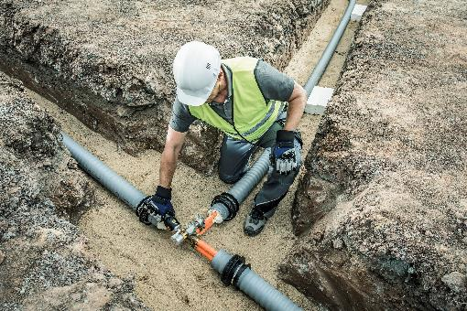
Abbildung 1: Verlegung eines Nahwärmenetzes.
Bild: REHAU AG + Co
Die ASUE ist seit vielen Jahren ebenfalls regelmäßiger Ausrichter einer Fachveranstaltung im Rahmen der Energietage. In diesem Jahr haben wir uns wieder mit dem Bundesverband Kraft-Wärme-Kopplung (B.KWK) zusammengetan und veranstalten eine branchenübergreifende Fachveranstaltung unter dem Titel "Wärmenetze mit erneuerbaren Gasen". Wir hoffen, mit unserem Beitrag den so wichtigen Fokus auf die Wärmewende zu lenken.
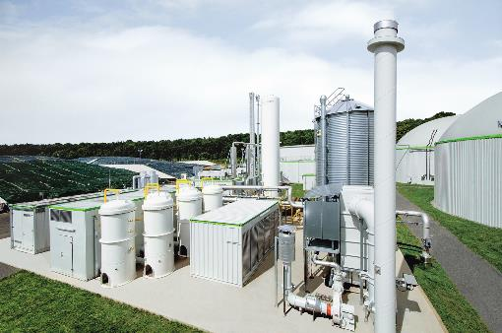
Abbildung 2: Biologische PtG-Anlage. Bild: Viessmann

Wärmenetze: Effiziente Versorgung mit Wärme und Kälte. Klimaneutral mit Biogas/Biomethan und Wasserstoff
Wärmenetze müssen zukünftig forciert ausgebaut werden. Denn die zentralen Gemeinschaftsanlagen sind allemal effizienter als die vielfach installierten Einzelheizungen in Wohnungen oder Einfamilienhäusern. Dabei gilt es, den Primärenergiefaktor dieser Netze über eine effiziente Stromerzeugung oder durch einen möglichst großen Anteil erneuerbarer Energien so niedrig wie möglich zu halten. Für eine versorgungssichere Ausgestaltung ist es dabei wichtig neben dem unverzichtbaren Strom aus Sonne und Wind auch übersaisonal speicherbare, molekulare Medien mit einzubinden.
An dieser Stelle entzünden sich häufig ebenso spannende wie mit Herzblut geführte Diskussionen. Auf der einen Seite wird die als Rückgrat oft zum Einsatz kommende Kraft-Wärme-Kopplung als Steigbügelhalter der fossilen Energieträger gesehen. Auf der anderen Seite betonen Vertreter der KWK, dass ihre Anlagen ohne Weiteres auch mit erneuerbaren Gasen wie Biomethan und grünem Wasserstoff und damit klimaneutral betrieben werden können.
In der mit hochinteressanten Rednern besetzten Veranstaltung wird dargelegt, wie auf erneuerbaren Gasen basierte Lösungen zu einem Gelingen von Energie- und Wärmewende beitragen können. Ein Überblick über die zum Einsatz kommenden, marktreifen Technologien zeigt die Möglichkeiten, über die Geräteanbieter und Netzbetreiber schon heute verfügen, wenn es um den Einsatz klimaneutraler Treibstoffe geht. Aber auch die durch innovative Anlagenkonzepte gestützte Wärmende im städtischen, möglicherweise veralteten Gebäudebestand wird thematisiert. Denn nur durch den intelligenten Einsatz von CO₂-freien Gasheizungen oder KWK-Anlagen mit erneuerbaren Gasen in gleichberechtigter Partnerschaft mit den Erneuerbaren Energien lassen sich verlässliche und volkswirtschaftlich sinnvolle Konzepte entwickeln.

Kontakt:
ASUE Arbeitsgemeinschaft für sparsamen und B.KWK Bundesverband Kraft-Wärme-Kopplung e. V.
umweltfreundlichen Energieverbrauch e. V. (B.KWK)
Robert-Koch-Platz 4 Robert-Koch-Platz 4
10115 Berlin 10115 Berlin
Telefon: 0 30 / 22 19 13 49-0 0 30 / 2701 9281‑10
E-Mail: buero-berlin@asue.de info@bkwk.de
Internet: www.asue.de www.bkwk.de

